Nombre:Juan Manuel Ruiz Garcia
Diagrama parte de Modelo Entidad–Relación (MER):
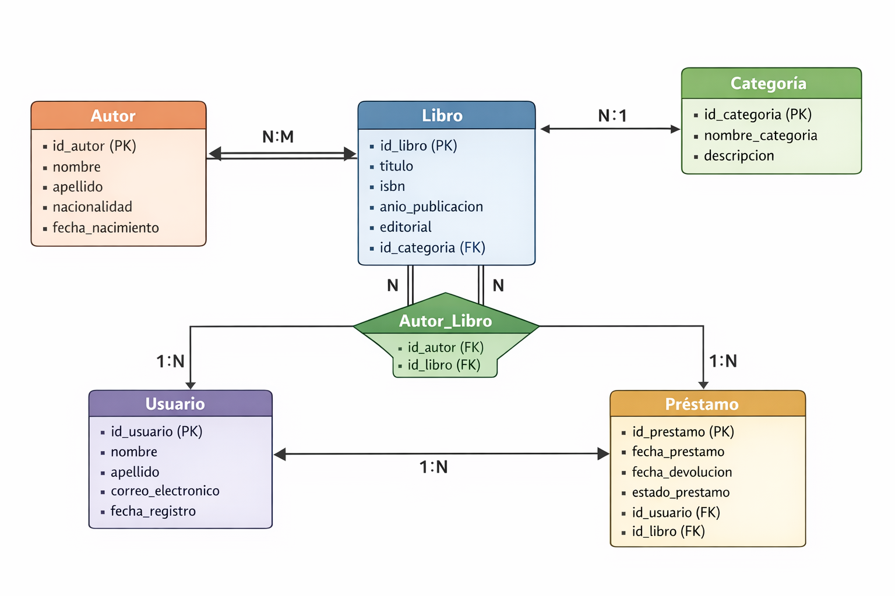

Diagrama parte de Modelo Relacional (MR):
Hoja 1:Autor:
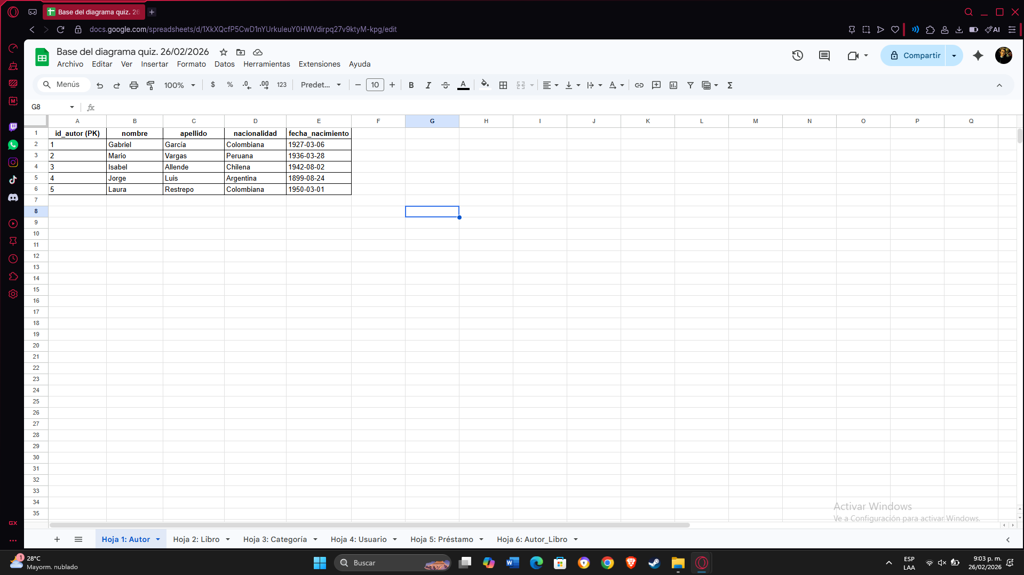

Hoja 2: Libro:
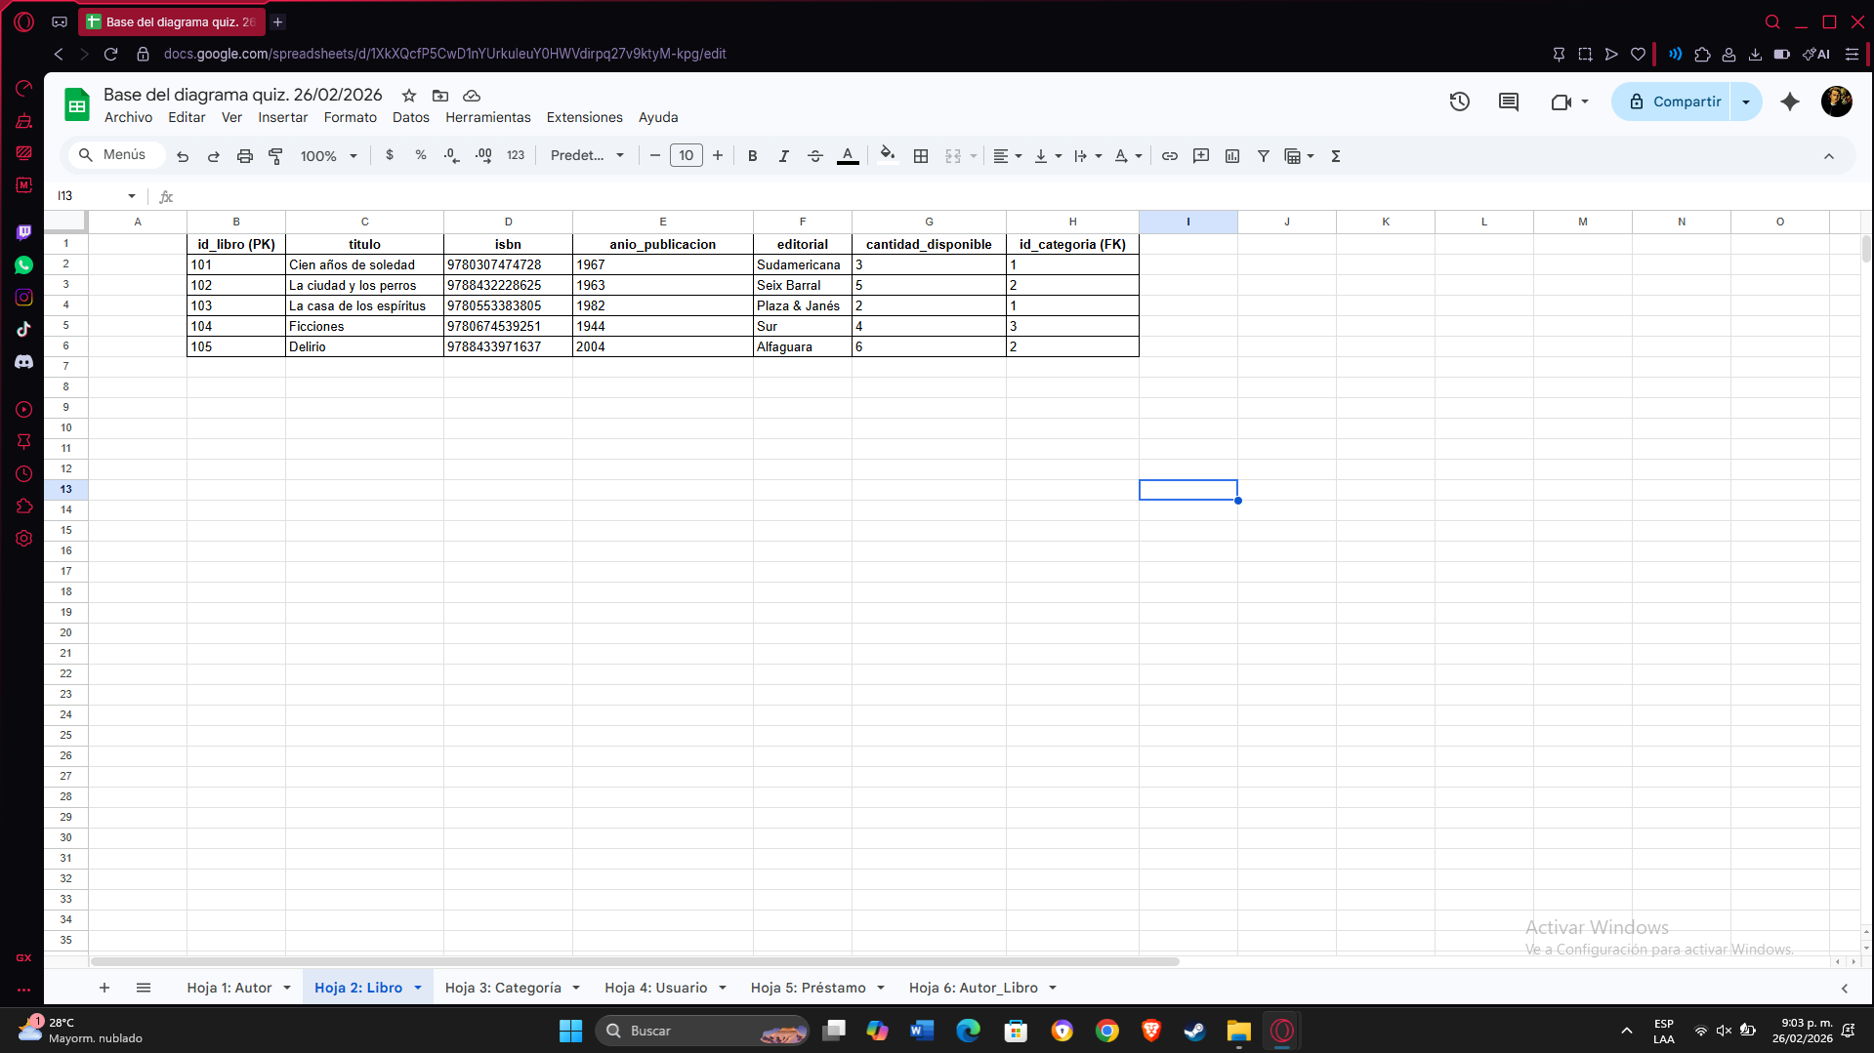

Hoja 3: Categoría:
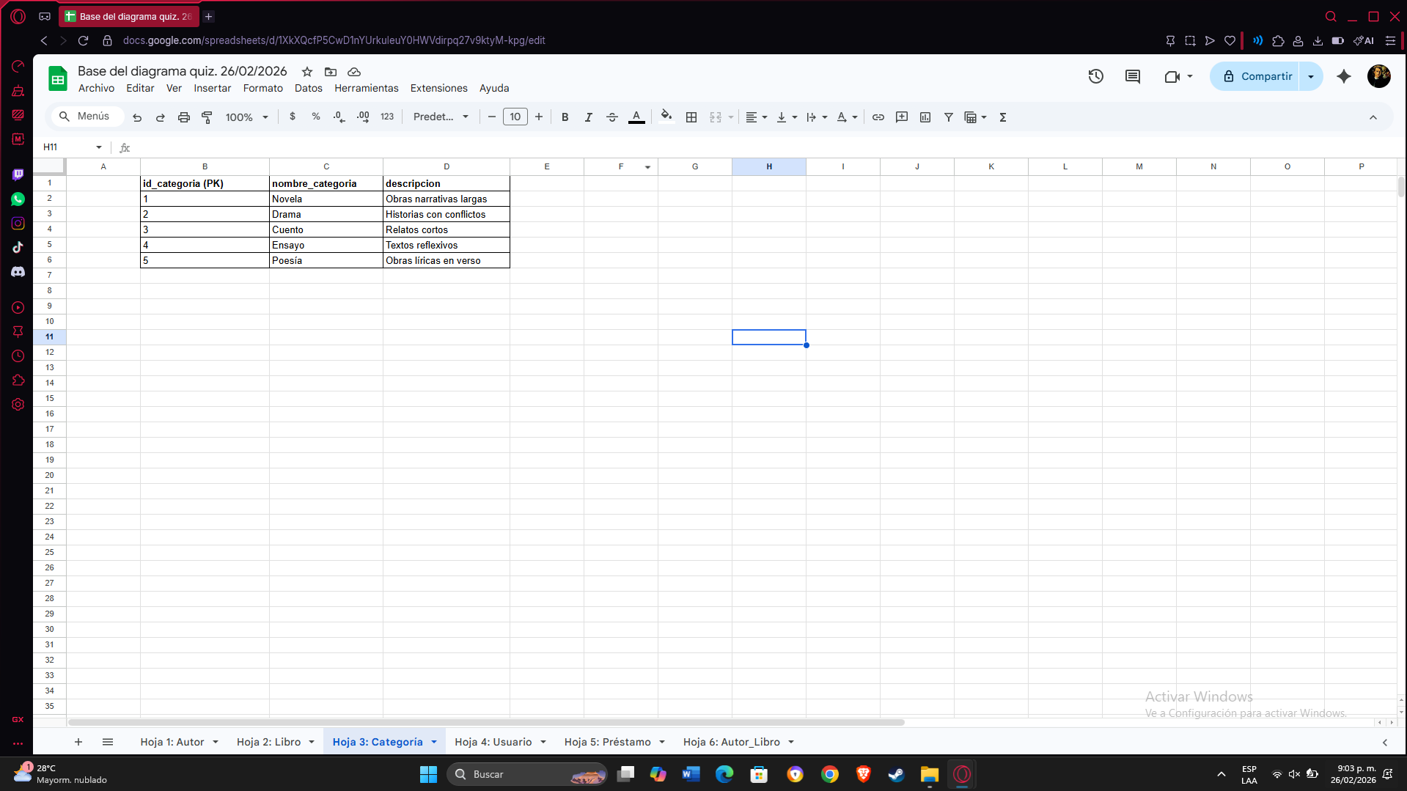

Hoja 4: Usuario:
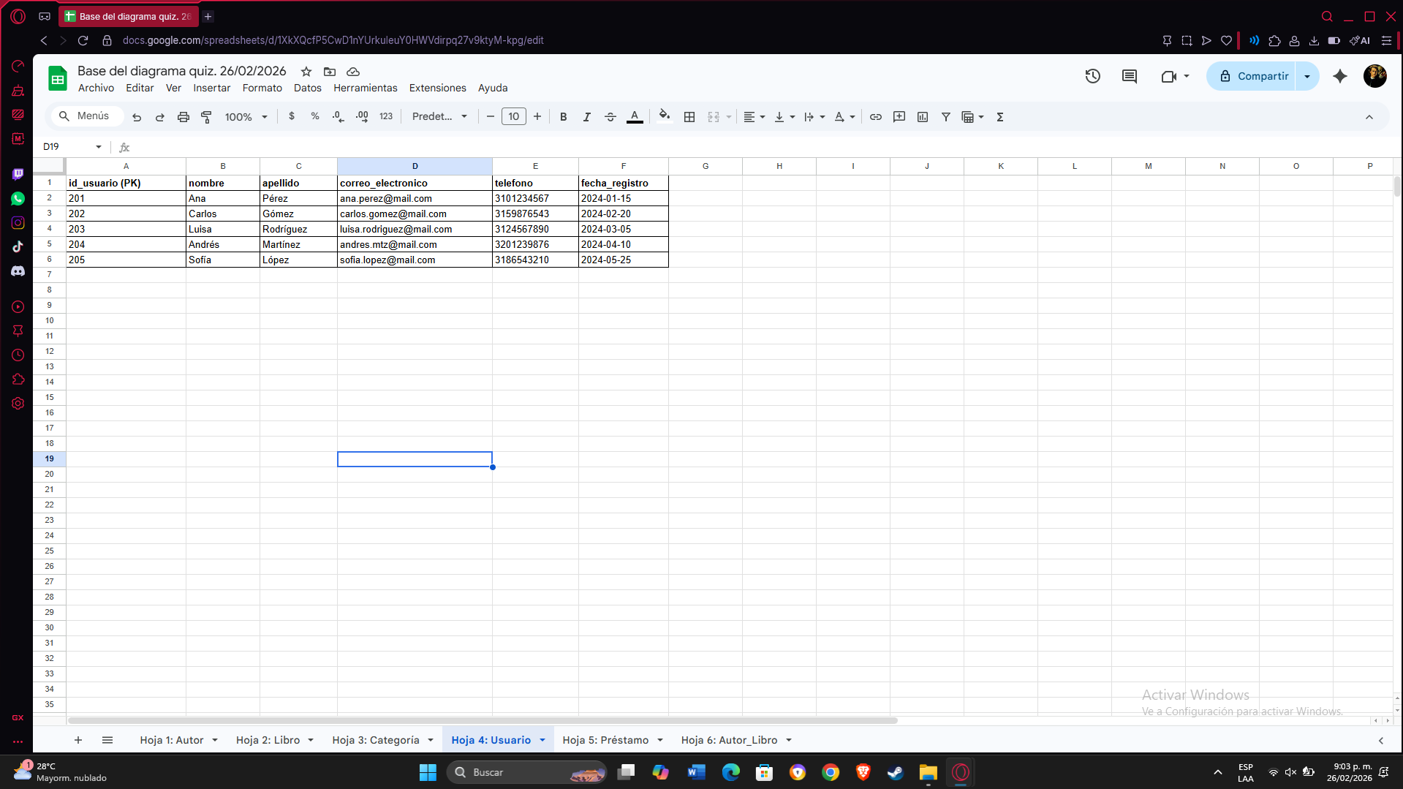

Hoja 5: Préstamo:
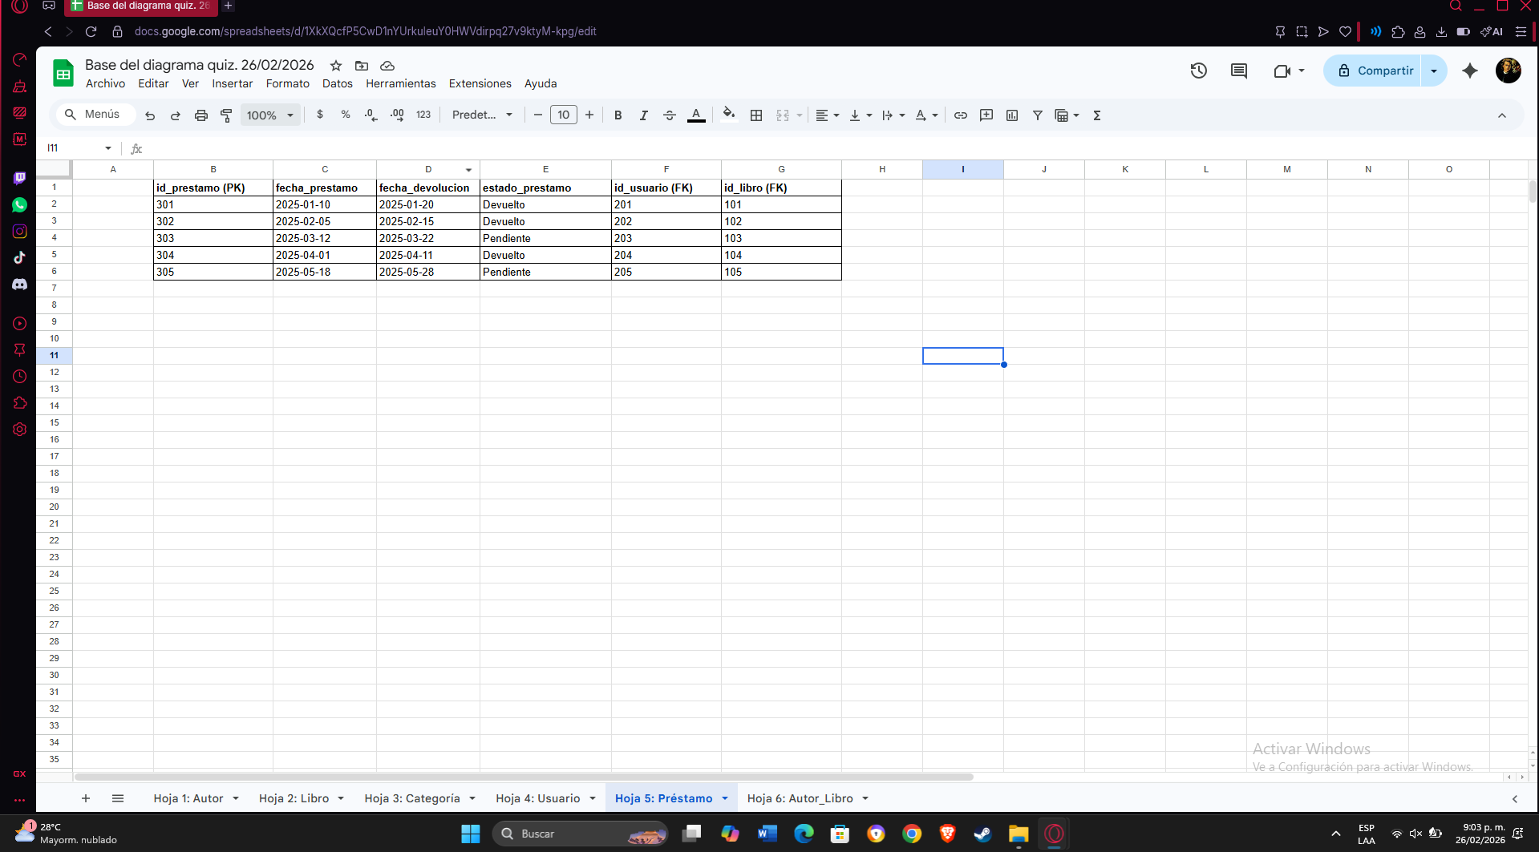

Hoja 6: Autor Libro: